制度与变通：应县木塔斗栱用材规律之再讨论

System and Adaptation: A Re-examination of the Cai Dimensions Design in the Bracket Sets of the Sakyamuni Pagoda in Ying County, Shanxi

李泽辉，赵寿堂

【摘要】应县木塔铺作设计变化多样且受持续荷载影响，所记录的用材尺度繁杂多样，难以开展深入的定量分析，未能形成用材规律之定论。以三维激光扫描配合手工测量对应县木塔各层铺作用材尺度进行系统性广泛测量与统计分析，得到用材现状分布规律，并尝试分析其用材设计。结果表明，应县木塔铺作采用了统一的标准材广设计，而在材厚上有所变化；其用材体现设计简明性、结构合理性和选材经济性。
【关键词】应县木塔；斗栱；用材；设计
Abstract: The design of the bracket sets in the Sakyamuni Pagoda of Ying County varies greatly and is subject to the influence of sustained loads. The recorded dimensions of the cai are complex and diverse, making it difficult to draw definitive conclusions. Systematic and extensive measurements and statistical analyses were conducted on the cai dimensions of each floor of the pagoda's bracket sets, using 3D laser scanning in combination with manual measurements, to identify the current distribution patterns of the cai dimensions and analyze their original design. The results indicate that the bracket sets in the Sakyamuni Pagoda employ a unified design for standard cai height, while material thicknesses vary. The design of cai dimensions reflects simplicity in design, structural rationality, and economic efficiency.
Keywords: the Sakyamuni Pagoda in Ying County; bracket sets; cai dimension; design;

引言
应县木塔是中国建筑史上最具代表性的实例之一，其木构设计“玲珑豪放”、“蔚为大观”，尤以其铺作用材和造作制度受到历代学者之重视。自中国营造学社开始，有关其铺作用材的数字记录占去研究者颇多笔墨；而受其复杂结构和变形现状的影响，各项研究所记录的用材情况纷繁多样，尚存疑问。概言之，核心建筑学问题无非应县木塔铺作用材“原始设计”如何，具体关切又有三：一，全塔用材设计是否一致，是否存在多种用材的情况；二，若存在标准用材，其材截面几何；三，全塔铺作设计中是否采用了一套较为成熟的材分°制度控制。
随着应县木塔二、三层持续性局部倾移、部分构件压溃失效等结构问题凸显（图 1），这座辽代巨构的结构稳定性评估和保护方案研究亦不断深入，修缮备料等问题迫在眉睫[]。在此背景下，作为定量探讨木塔木结构剩余强度与累积形变的前提，用材制度等原始设计基础性问题的厘清变得愈加紧迫，且更具有遗产保护的现实意义。
研究基于三维激光扫描点云与手工测量，对应县木塔各层铺作用材开展大量广泛测量，并系统性分析其材广、材厚分布规律，以期在考虑木材取材与材料力学的基础上，于数据迷雾中去伪存真，抽稀、剥离原始用材设计，探讨其用材逻辑。
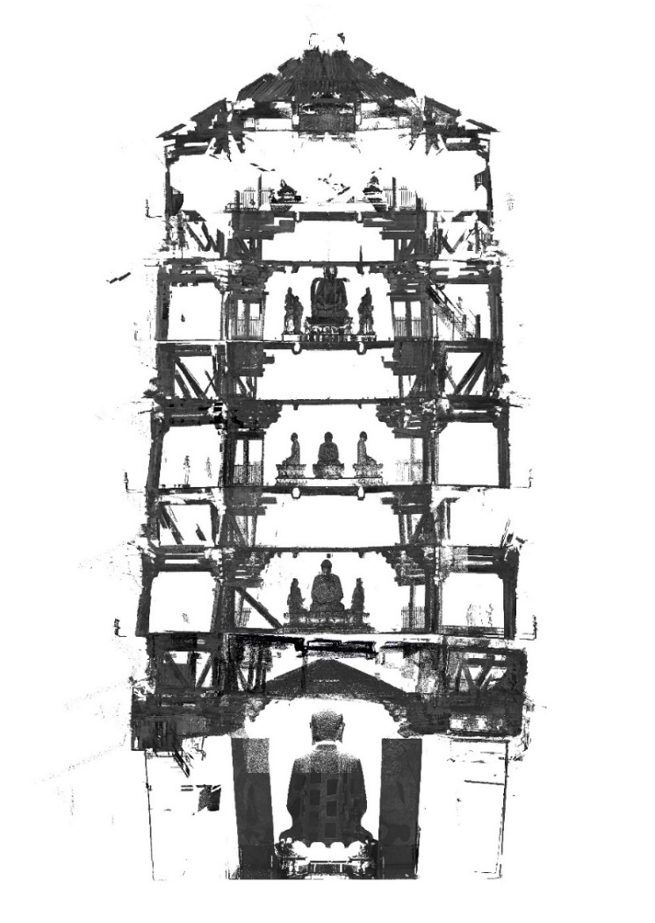
图 1 三维激光点云反映的木塔现状变形情况

已有研究
迄今为止，营造学社实测（下文称“营测”）、陈明达先生实测（下文称“陈测”）（图 2）、北京建筑工程学院实测（下文称“北测”）（图 3）、山西古建筑保护研究所实测（下文称“山测”）等历次测绘均对用材情况有所记录，部分数据体现于测稿之中（图 4）。在此基础上，多位学者各有论述，然尚难形成总体自洽，代表性研究梳理如下。
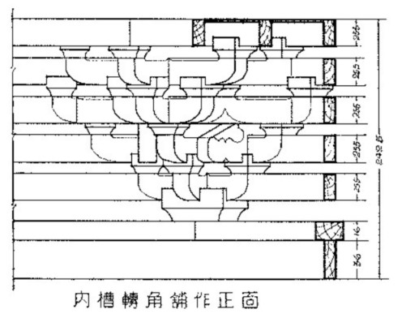  图 2 “陈测”实测图（节选） | 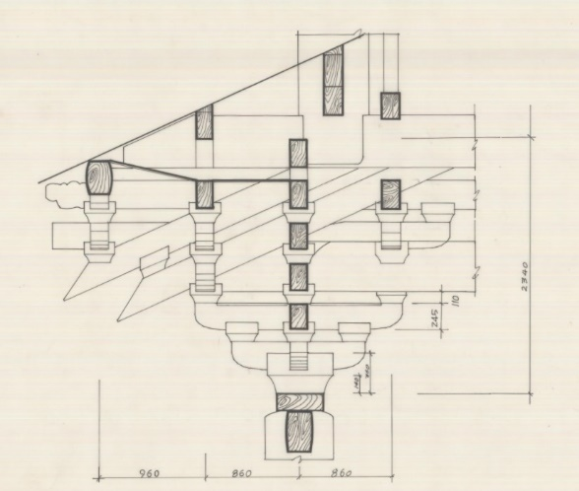  图 3 “北测”实测图（节选）
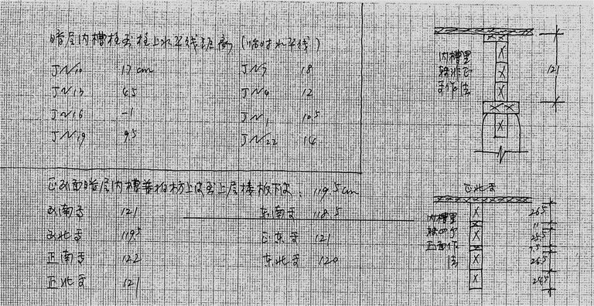
图 4 “山测”测稿中关于用材尺寸的记录（节选）

营造学社之研究
梁思成等学社先驱将木塔用材情况与其他辽金时代遗物相比，认为约略相同：“木塔用材最大者一七×二六公分，小者一六×二五公分者为最多，其广（即高）与厚之比，为十五与一○·四；较清式十五与十之比略肥”，“以尺寸论，在大同善化寺三圣殿与蓟县独乐寺山门之间，可算属于较大的尺寸。以比例论与柱高的则在独乐寺山门观音阁及华严寺海会殿之间”，“（广与厚）其材之比例，约略为三与二，近于营造法所规定，而栔之高，为材高之十五分之七·二，较大于法式所定，而与其他之惯例相同”；梁先生取16×25厘米作为标准用材截面，足材广37厘米，栔高12厘米；合1分°为1.6厘米，并对各斗栱分件进行了核算。[]

陈明达先生之研究
陈明达先生在《应县木塔》一书中对木塔用材规格做了详细统计（表 1），并认为标准用（单）材尺寸为25.5×17厘米，一份为1.7厘米；足材广应为36.5厘米，栔高11-13厘米，材广厚比为15:10，应合法式二等材。同时也注意到现状中材厚的差别，“凡出跳华栱的厚度均保持不小于17厘米，跳上横栱及枋子厚，多小于17厘米”。[]
表 1 《应县木塔》所载用材规格数据
材 |  | 材 |  | 材
广（厘米） | 厚（厘米） | 广（厘米） | 厚（厘米） | 广（厘米） | 厚（厘米）
27 | 18 | 25.5 | 17 | 24.5 | 19
26.5 | 16.5 | 25.5 | 16.5 | 24.5 | 17
26.5 | 16 | 25.5 | 15.5 | 24 | 16
26 | 17.5 | 25 | 17.5
26 | 17 | 25 | 16.5
注：本表数据引自陈明达《应县木塔》。

张十庆先生之研究
张十庆先生认为木塔用材有三种规格，分别为27厘米、25.5厘米、24厘米，分别合0.9尺、0.85尺、0.8尺，“其中以25.5厘米者最为多用”，“最多用的材栔尺寸当为0.85尺×0.6尺×0.4尺，合25.04厘米×17.6厘米×11.78厘米，足材为：0.85尺+0.4尺=1.25尺” 。此说在前人研究基础上进一步拓展了对木塔用材的研究深度，在29.46厘米营造尺长的前提下，构建了以基准量A（1.5尺）为核心的平面丈尺假说和相对简明的用材尺寸。不过“应县木塔的材尺度与尺度构成基准量A（1.5尺）之间，无明显直接的关系”[]。张先生在2009年发表的《〈营造法式〉八棱模式与应县木塔的尺度设计》一文中更新了其用材推算：用材尺寸8.7寸×5.8寸，合25.63厘米×17.09厘米；1分°=0.58寸=1.709厘米。[]

陈彤先生之研究
陈彤先生以“陈测”、“营测”数据为主，并补充部分实测，认为“材广多在24~26厘米之间，材厚多为16~18厘米，栔高介于11~13厘米，足材广约35~37厘米。凡悬挑受力的花栱厚度均不小于17厘米，而横向联系的栱枋厚多小于17厘米”，综合推测理想用材为：“材广8.4寸（15分°）厚5.6寸（10分°），栔广3.6寸（约6.5分°），足材广12寸（约21.5分°）。”对于足材广出现的21.5分°的畸零值，陈说认为“或出于便于营造的考虑，木塔用材追求竖向上的简洁尺寸，而非严格的分°值。”[]

数据推算
由于全塔各层斗栱受到不同程度的荷载的影响，各层测量所得到用材情况不可避免地存在差别；即使同层内用材情况，也受到用材位置、同层八边形结构沉降、扭转的影响而呈现比较复杂的态势。在这种情况下，用材尺寸“多/多在/多用……”须具体结合测值所在位置、构件受力与变形情况、样本的覆盖率等因素一并分析，否则可能会产生本质性的偏差。因此，有必要在考虑以上诸多因素的前提下，对全塔斗栱用材进行广泛的大量测量和分类统计，明确材广、材厚及材广比等指标在全塔中的变化、分布情况；而复原推算的关键在于在其中选取合适的“样本”，判断其用材情况最为接近“原始设计”，尽可能的减小荷载、劣化、非关键部位随宜加减等因素带来的干扰。

材广

数据分析
材广值作为竖向尺寸，所受到荷载影响最为直接。尤其是足材构件的材广值，相比单材构件材广而言，更能较为忠实、准确的反映荷载等因素带来的影响。本节针对足材广数据，从宏观至微观展开分类讨论，目的有三：一，探讨不同层之间材广变化情况；二，探讨同层中不同部位的材广分布；三，明确同一斗栱中各层构件的材广值变化分布情况。
各铺作头跳华栱为所受荷载作为集中之处，其足材广情况具有代表性，对各层内、外槽不同部位的斗栱进行分类统计，均值情况见图 5。为探讨同朵（类）斗栱中不同构件的材广值规律，选取受荷载作用显著、且用多跳华栱的一层内槽铺作为例统计材广（均值）情况见图 6[]。
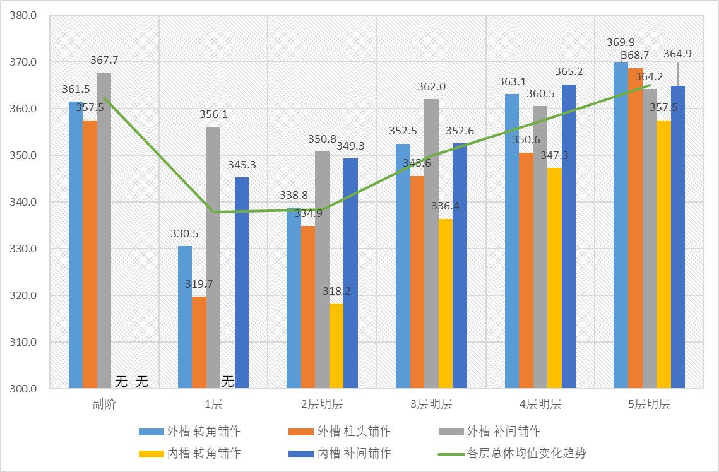
图 5 各层铺作头跳华栱足材广均值统计柱形图（单位：毫米）

图 6 一层内槽补间铺作各层华栱材广均值统计折线图（单位：毫米）
根据图 5、图 6：
一，从一层至五层明层，同类铺作材广值总体呈逐渐增大的趋势。其中，外槽转角铺作与柱头铺作头跳华栱足材广呈现明显的逐渐增大趋势，首尾差值达到39.4毫米与49毫米；外槽补间铺作头跳华栱足材广总体上也呈逐渐增大，但变化幅度不如前两者明显，首尾差值为8.1毫米。内槽铺作中，内槽转角铺作的头跳华栱足材广增大幅度同样明显，仅从二层至五层明层，差值就达到39.3毫米，根据趋势推测一层内槽转角铺作的足材广均值应较318.2毫米更小[]。内槽补间足材广递减的幅度较小，首尾差值为19.6毫米。而副阶铺作的材广值显著大于一层，与四、五层材广值较为接近。
二，同层之中，外槽铺作中大多有“柱头铺作材广＜转角铺作材广＜补间铺作材广”[]；内槽铺作中多有“内槽转角铺作材广＜补间铺作材广”。总体来看，每层中大多存在“内槽转角铺作材广＜外槽柱头铺作材广＜外槽转角铺作材广＜内槽补间铺作材广≤外槽补间铺作材广”的规律。
三，在受到竖向荷载作用下，每朵铺作之内头跳华栱材广最小，受荷载压缩最为显著；二跳华栱材广相较一跳华栱显著增大；自二跳华栱开始向上，其他构件材广均值仍保持逐渐增大，趋势较为平缓。单材广、足材广趋势基本一致[]。李大卫对应县木塔二层柱头铺作进行的有限元模型应力、应变评估结果也显示，头跳华栱和泥道栱受到的等效应力较大；其中头跳华栱所受应力是铺作所有构件中最为集中的，中部为其应力集中区，普遍超过木材的横纹抗压极限（图 7）[]。而二跳华栱的等效应力则普遍显著低于头跳华栱，受力区域更大。上述结论与图 6所体现的情况较为一致。
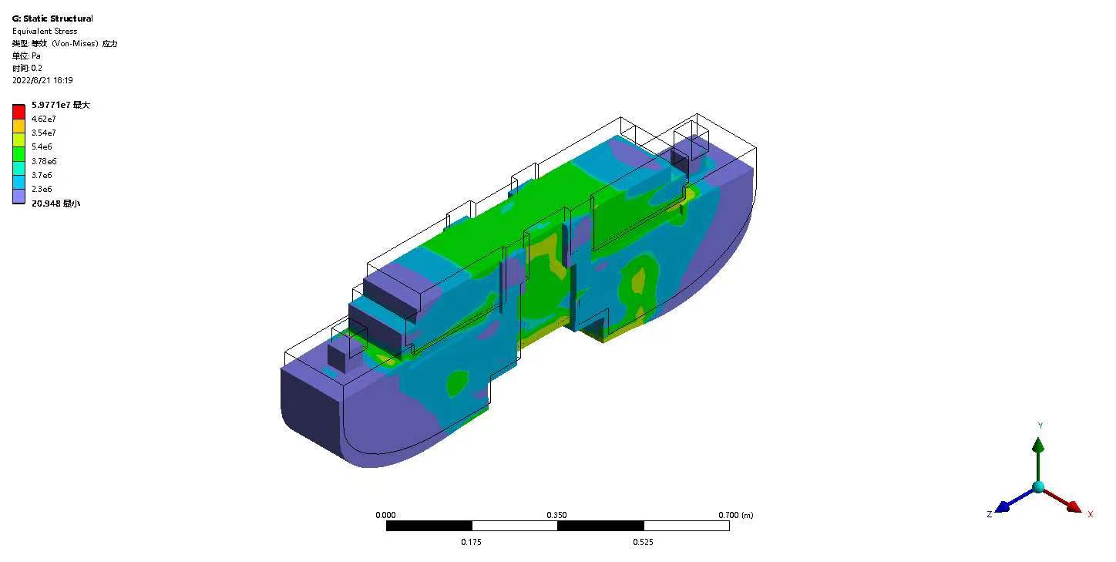
图 7 应县木塔二层外槽柱头铺作头跳华栱等效应力云图

讨论
从设计和施工的简洁与便利性出发，大木匠师在同一朵斗栱和同一层斗栱中采用不同足材广值进行设计的可能性不大；而各层的材广值呈现逐渐递变的趋势，并未呈现出较为明显的几个特定足材广取值。因此，推测图 5呈现的足材广的规律性分布，主要是由于木塔荷载压力逐层递变对各层材广值产生了不同程度的影响。
综上所述，本文倾向于认为木塔在全塔原始设计中采用了统一的足（单）材广；而副阶用材与塔身一致，未如《营造法式》“若副阶并殿挟屋材分减殿身一等”[]。图 5的数据现象与感性认识基本一致，即：
一，全塔自下而上，随着木塔自重荷载的逐渐减小，铺作所受压力随之减小，材广的缩小值也逐渐减小；副阶铺作由于所受荷载仅为副阶自身屋面，足材广压缩量较小。
二，同一层内，内槽铺作所受荷载和压缩量要大于外槽铺作。具体而言，内槽转角铺作压缩量显著大于外槽转角铺作， 可以推测内槽转角铺作所受荷载更为集中，一则可能由于全塔结构体系使然，二则或因内槽中央放置佛坛佛像更加增大了局部荷载。内槽补间铺作材广的压缩量大于外槽补间铺作，则可能是由于内槽开间朵距较小，补间铺作所受荷载更为集中。
三，补间铺作由于在结构受力中处于次要地位，其压缩量显著小于转角与柱头铺作。其中，外槽转角铺作足材广的压缩量小于外槽柱头铺作，或因转角铺作位置存在三个方向的构件相交，局部结构得到了加强，荷载得到一定程度分散所致。
基于上述前提，现状足材广均值的大小可以在一定程度上反映所受荷载大小和相应的压缩量、压缩率情况。试以五层各类足材广为标准，计算各层足材广的压缩情况见表 2。一层明层铺作受压产生压缩量最大，压缩率最值达到86.7%。其中内槽转角铺作的材广均值虽无法测得，推测压缩程度应更大，与所观察到的一层内槽转角铺作华栱普遍压碎、劈裂的现状相吻合（图 8）。
表 2 应县木塔各层铺作头跳华栱足材广均值及压缩情况表
类别 |  | 外槽 |  |  | 内槽
 |  | 转角铺作 | 柱头铺作 | 补间铺作 | 转角铺作 | 补间铺作
副阶 | 测值（毫米） | 361.5 | 357.5 | 367.7 | 无 | 无
副阶 | 压缩率 | 97.7% | 97.0% | 100.0% | 无 | 无
1层 | 测值（毫米） | 330.5 | 319.7 | 356.1 | N | 345.3
1层 | 压缩率 | 89.3% | 86.7% | 97.8% | N | 94.6%
2层 | 测值（毫米） | 338.8 | 334.9 | 350.8 | 318.2 | 349.3
2层 | 压缩率 | 91.6% | 90.8% | 96.3% | 89.0% | 95.7%
3层 | 测值（毫米） | 352.5 | 345.6 | 362.0 | 336.4 | 352.6
3层 | 压缩率 | 95.3% | 93.7% | 99.4% | 94.1% | 96.6%
4层 | 测值（毫米） | 363.1 | 350.6 | 360.5 | 347.3 | 365.2
4层 | 压缩率 | 98.2% | 95.1% | 99.0% | 97.1% | 100.0%
5层 | 测值（毫米） | 369.9 | 368.7 | 364.2 | 357.5 | 364.9
5层 | 压缩率 | 100.0% | 100.0% | 100.0% | 100.0% | 100.0%
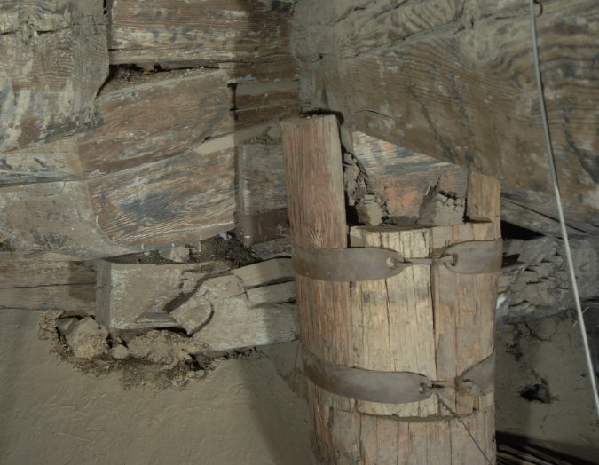
图 8 一层内槽转角铺作角华栱现状
综合上述讨论，应县木塔全塔木构材广受到不同程度荷载的影响：从上至下，所受自身荷载逐渐加大，压缩量逐渐增大；各层之内，外槽补间铺作材广受荷载压缩量最小，内槽转角铺作材广受荷载压缩量最大；在每朵铺作之中，头跳（华栱）受压构件受荷载作用最为集中，压缩量较大，自下而上随着受压面积增大，压缩量逐渐减小。因而，循此规律进一步引申：木塔靠上部位，如五层明层等部位的补间铺作（非头跳华栱）材广值，压缩量相对较小，较能贴近用材原始设计情况。

材广比

数据分析
分类统计各层铺作外、内跳一、二跳华栱材广比情况分别见表 3[]与表 4[]。四、五层内槽补间铺作华栱材广比情况见表 5。
表 3 各层外槽铺作外跳足、单材广（均值）比统计表
类别 |  |  | 副阶 | 1层 | 2层 | 3层 | 4层 | 5层
外槽柱头铺作 | 1跳华栱 | 足材广（毫米） | 357.5 | 319.7 | 334.9 | 345.6 | 350.6 | 无
外槽柱头铺作 | 1跳华栱 | 单材广（毫米） | 250.7 | 251.1 | N | 245.1 | 250.7 | 无
外槽柱头铺作 | 1跳华栱 | 材广比 | 1.426 | 1.273 | N | 1.410 | 1.398 | 无
外槽柱头铺作 | 2跳华栱 | 足材广（毫米） | 369.7 | 348.4 | 349.7 | 360 | 367.3 | 368.7
外槽柱头铺作 | 2跳华栱 | 单材广（毫米） | 261.5 | 251.5 | N | 255.3 | 260.5 | 258.2
外槽柱头铺作 | 2跳华栱 | 材广比 | 1.414 | 1.385 | N | 1.410 | 1.410 | 1.428
外槽补间铺作 | 1跳华栱 | 足材广（毫米） | 367.7 | 356.1 | 343.4 | 362 | 360.5 | 364.2
外槽补间铺作 | 1跳华栱 | 单材广（毫米） | 259.2 | 249.5 | N | 256.2 | 256.5 | 258.3
外槽补间铺作 | 1跳华栱 | 材广比 | 1.419 | 1.427 | N | 1.413 | 1.405 | 1.410
外槽补间铺作 | 2跳华栱 | 足材广（毫米） | 366.9 | 363.4 | 373.7 | 365.5 | 357.7 | 369
外槽补间铺作 | 2跳华栱 | 单材广（毫米） | 258.8 | 251.1 | N | 256.9 | 254 | 263.7
外槽补间铺作 | 2跳华栱 | 材广比 | 1.418 | 1.447 | N | 1.423 | 1.408 | 1.399
表 4 各层外槽铺作内跳足、单材广（均值）比统计表
类别 |  |  | 副阶 | 1层 | 2层 | 3层 | 4层 | 5层
外槽柱头铺作 | 1跳华栱 | 足材广（毫米） | 358 | N | N | N | N | 366.6
外槽柱头铺作 | 1跳华栱 | 单材广（毫米） | 253 | N | N | N | N | 261.5
外槽柱头铺作 | 1跳华栱 | 材广比 | 1.415 | N | N | N | N | 1.402
外槽柱头铺作 | 2跳华栱 | 足材广（毫米） | 368.4 | N | 346.6 | 353.3 | N | N
外槽柱头铺作 | 2跳华栱 | 单材广（毫米） | 259.1 | N | 248.7 | 253.5 | N | N
外槽柱头铺作 | 2跳华栱 | 材广比 | 1.422 | N | 1.394 | 1.394 | N | N
外槽补间铺作 | 1跳华栱 | 足材广（毫米） | 372.8 | N | N | 368.5 | 363.5 | 369.8
外槽补间铺作 | 1跳华栱 | 单材广（毫米） | 262.9 | N | N | 258.2 | 259.5 | 259.8
外槽补间铺作 | 1跳华栱 | 材广比 | 1.418 | N | N | 1.427 | 1.401 | 1.423
外槽补间铺作 | 2跳华栱 | 足材广（毫米） | 370 | N | N | 366.7 | 359.9 | 369.6
外槽补间铺作 | 2跳华栱 | 单材广（毫米） | 262 | N | N | 255.7 | 256.6 | 261.8
外槽补间铺作 | 2跳华栱 | 材广比 | 1.412 | N | N | 1.434 | 1.403 | 1.412
表 5 四、五层内槽补间铺作足、单材广（均值）比统计表
类别 |  |  | 4层 |  | 5层
 |  |  | 外跳 | 内跳 | 外跳 | 内跳
内槽补间铺作 | 1跳华栱 | 足材广（毫米） | 365.2 | 360.9 | 364.9 | 369.1
内槽补间铺作 | 1跳华栱 | 单材广（毫米） | 257.9 | 256.6 | 257.3 | 257.5
内槽补间铺作 | 1跳华栱 | 材广比 | 1.416 | 1.406 | 1.418 | 1.433
内槽补间铺作 | 2跳华栱 | 足材广（毫米） | 363.2 | 359.1 | 363 | 362.8
内槽补间铺作 | 2跳华栱 | 单材广（毫米） | 252.7 | 254.7 | 256.3 | 257
内槽补间铺作 | 2跳华栱 | 材广比 | 1.437 | 1.410 | 1.416 | 1.412
内槽补间铺作 | 3跳华栱 | 足材广（毫米） | —— | 366.6 | —— | ——
内槽补间铺作 | 3跳华栱 | 单材广（毫米） | —— | 260.8 | 258.4 | 256.9
内槽补间铺作 | 3跳华栱 | 材广比 | —— | 1.406 | —— | ——
注：因四、五层内槽补间铺作有多跳足材华栱；三层用斜栱，一、二、层为单材华栱。故本表仅列4,5层内槽补间华栱材广比。
总体上，除一层外，各处足、单材虽绝对值虽有差异，但材广比相去不远，较为稳定，普遍在1.41-1.44之间，均值近1.42。参考上文结论，塔身四、五层的材广比可能会更接近于原始设计。
其次， 一层材广比出现显著低于1.4的特异值，考虑是受压严重导致变形、劈裂情况过多所致；还必须要考虑加设辅柱带来的影响[]。除此之外，受压变形对于足材构件中栔广与单材广的影响可能并非均等，而是更为复杂的机理：在持续竖向荷载下，足材构件中栔广部分由于材厚较小，受压面积更小，其变化程度可能大于单材部分，可能使得材广比出现降低的情况。

讨论
关于材分°在木塔设计中应用的问题，已有学者撰文探讨。基于《营造法式》 “各以其材之广分为十五分，以十分为其厚”[]的内涵，以及傅熹年先生[]等学界前辈学者的讨论，本文倾向于认为材广在木塔大木尺度权衡之中的优先级较高，并以材广为出发点计算分°值，推测木塔材广比最为接近20/14的比值关系[]，其吻合程度达到99.3%。
笔者曾结合平面开间尺度及其递变逻辑对营造尺长进行推算，306毫米的尺长可以满足总体开间和屋架尺度简洁，并使层间递变逻辑和相应构造设计至为简明[]。结合本文论述推算，足材广为1.2尺，单材广为0.84尺。换算公制后，足材广367.2毫米，单材广257.0毫米，与实测值吻合程度较高；尤其与五层测值相比，吻合程度均超过了99%。除此之外，20/14的足、单材广比关系有以下两点意义：
（1）全塔足材构件偏多，足材广取整20分°，有利于大批量施工，也便于其他各部位的权衡设计；
（2）足材广1.2尺（20分°），则合1分°=0.6寸，在尺寸、材分之间形成了十分简明的换算关系，对于设计、施工具有重大实操意义。

材厚
材厚测值相对来说较小，数据间微小的差别可能隐含原始设计意图。本文对材厚测值仍采用广泛测量，分类统计的原则。

华栱
各层铺作一、二跳华栱材厚值[]统计均值情况见表 6。
表 6 应县木塔各层铺作一、二跳华栱材厚（均值）统计表（单位：毫米）
类别 | 外槽转角铺作 |  | 外槽柱头铺作 |  | 外槽补间铺作 |  | 内槽转角铺作 |  | 内槽补间铺作
类别 | 1跳华栱 | 2跳华栱 | 1跳华栱 | 2跳华栱 | 1跳华栱 | 2跳华栱 | 1跳华栱 | 2跳华栱 | 1跳华栱 | 2跳华栱
1层 | N | N | N | 164.4 | 157.3 | 156.6 | N | N | 159.2 | 160.3
2层 | 171.9 | 170.9 | 169.7 | N | 156.2 | N | N | N | 163.5 | 163.6
3层 | 165.4 | 168.5 | 160.4 | 167.2 | 160.3 | 165 | 169.5 | 179* | 163.3 | N
4层 | 174.1 | N | 168.4 | N | 169.2 | 163.3 | 168.5 | 180.1* | 175.9 | 164.7
5层 | 172.6 | 172.3 | 171.5 | 169.7 | 165.4 | 172.9 | 172 | 178.1* | 166.5 | 167.3
*注：内槽转角铺作二跳华栱出现的材厚显著偏大情况，均为乳栿出头做华栱头。
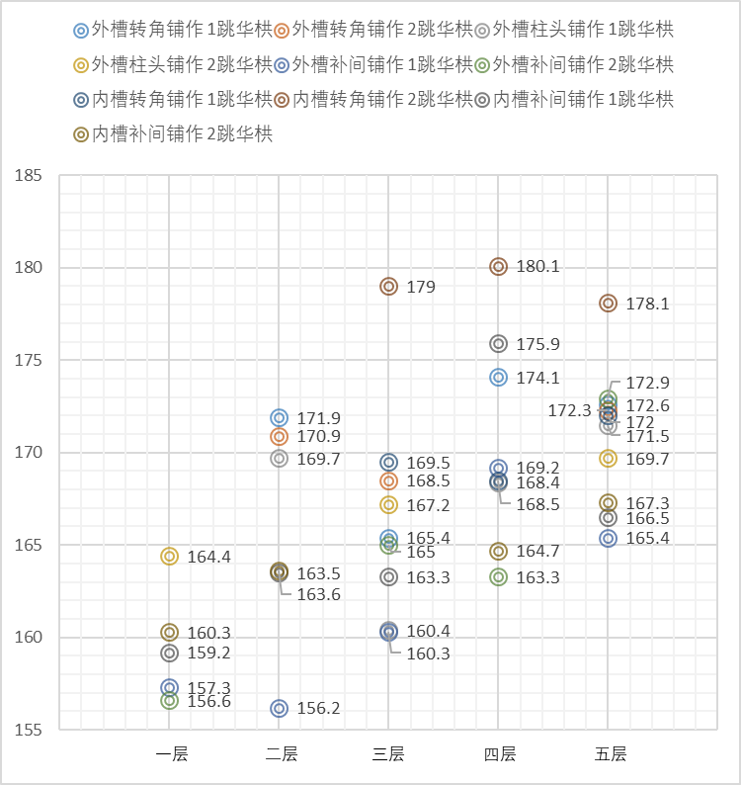
图 9 应县木塔各层材厚（均值）分布散点图（单位：毫米）
由图 9可知：
一，材厚大多居于160-175毫米之间；三、四、五层内槽转角二跳华栱材厚显著偏大，因其二跳华栱实为乳栿端头。
二，各类别材厚值并未呈现出明显的层间递变趋势。
三，同层之内，外槽转角铺作的材厚值要略大于外槽柱头铺作和补间铺作；而内槽转角铺作的材厚也普遍略大于内槽补间铺作。
究竟是大木匠人认识到转角、柱头铺作受压较大，补间铺作受压较小而刻意做出的精心设计，还是由于长期静力荷载而导致的材厚变化？
材厚现状测值可能会受到原始加工误差、荷载变形、木材干缩、环境温湿度等各类因素的综合影响，其中荷载变形和木材干缩对材厚的影响最为主要，但对于其影响程度，学界暂无明确的结论。竖向静力荷载对材厚的影响主要体现在木材横纹受压而产生的水平向膨胀，而木材干缩对材厚测值的影响则相反。李大卫通过有限元分析，对静力荷载下斗栱材截面的变化提出了假说：“考虑到材料的泊松比以及木材压溃导致的纤维疏松，实际测得材厚值略大于设计值”，且“其由于受压导致的形变范围上限约为8.4%”；而“其由于干缩导致的形变范围上限约为3.3%”[]。以此估算，受压导致的形变对材厚值的干扰可能占据主导；但总体来看，这种变化仍是十分轻微的，在5%以下；若以材厚为165毫米左右估算，综合作用下材厚值可能会产生8毫米以内的变化。当超出这一范围时，则可能使木材发生横纹受压开裂，无法测得有效材厚值。
由此或可以进一步简单推算，当材厚均值差值在8毫米左右及以下时，可以视为误差或形变因素的结果；而显著大于8毫米的材厚差值，则需考虑原始设计的差别。图 9所显示的156毫米~180毫米的材厚范围，大致可对应三种材厚设计的取值区间：材厚偏小者基本位于补间铺作[]；居中者应用最为广泛；偏大者见于转角铺作乳栿出头之华栱。
由1分°=0.6寸=18.36毫米计算，材厚范围为8.5~9.8分°；进一步考察受压较小的四、五层外、内槽补间铺作华栱（二跳）材厚，均值在167毫米左右，恰合9分°。

横栱
外槽扶壁栱由于灰泥封堵不便测量，笔者在内槽处对柱头枋进行了手工测量，其厚度与华栱材厚基本一致；其余绝大多数出跳横栱的材厚也基本一致。横栱中使用较小材厚的情况出现在几处：
一，补间铺作所用跳头翼形栱，其均值150-155毫米[]，略小于0.5尺，显著小于其余出跳横栱。对于翼形栱等不需要承重的构件，适当减小用材材厚可以在一定程度上节省木料，减小自重，是符合建造逻辑的。
二，乳栿上所用骑栿栱，其材厚测值在146毫米左右，约合0.48尺。乳栿上开口以纳骑栿栱，减小其栱身材厚可减少对乳栿的削弱。

梁栿
梁栿作为全塔木构中主要结构构件，对其材截面设计理应进行更为安全的考量。笔者对乳栿伸入内外槽铺作的端头材厚进行了测量，厚度较华栱等明显偏大。以三层为例，乳栿端头材厚均值达到180-185毫米，合0.6尺左右。

讨论
根据各层实测，应县木塔斗栱存在3种比较明确的材厚取值：居中者见于华栱、多数横栱、柱头枋等处，材厚值合0.53~0.55尺，约为9分°；较小者见于部分翼形栱、补间铺作斜华栱等处，合0.48~0.50尺，约为8分°；较大者见于部分转角铺作材厚值、下昂、乳栿深入内、外槽斗栱部分的端头等处，约合0.60尺，10分°。上述三种材厚极差约为0.5-0.6寸，结合对于用材的推算，恰好可以形成以1分°为极差的清晰简明关系，且与构件受力功用所对应。

辽构用材比较
简要总结现有关于其他辽构用材情况见表 7。

表 7 其他辽代建筑大木用材情况汇总表
案例 | 用材情况研究汇总
大同华严寺薄伽教藏殿 | 赵寿堂：大木斗栱材广比20/14，足材华栱材厚10分°，单材华栱材厚9分°，1分°=8寸/14=17.14毫米
大同华严寺海会殿（已不存） | 《大同古建筑调查报告》：材广23~24公分，材厚有15、18公分两种，栔广11公分。  段智钧：用材广厚比为15/10或14/10
大同善化寺大雄宝殿 | 《大同古建筑调查报告》：材广26公分，材厚17公分，栔高11~12公分，比例与薄伽教藏殿接近。
蓟县独乐寺观音阁及山门 | 陈明达：用材出入较大，山门单材24×17厘米，栔高12.5厘米，足材高36.5厘米，1分°=1.6厘米。  杜仙洲：山门材广24公分，材厚16公分，栔高10.5公分；观音阁材广24公分，材厚16.5公分，栔高10公分。  刘畅：观音阁（上层）材广14分°，足材广21分°，材厚10分°=6寸，1分°=0.6寸。
义县奉国寺大雄宝殿 | 杜仙洲：材高29厘米，材厚20厘米，栔高14厘米。
新城开善寺大殿 | 祁英涛：存在多种用材，大者材高25.5厘米，宽18.5厘米，栔高13厘米；小者材高20.5厘米，宽15.5厘米，栔高11厘米。
易县开元寺（已不存） | 陈明达：观音殿用材22×16厘米，栔高10厘米；毗卢殿用材22×16厘米，栔高12厘米；药师殿用材21.5×16厘米，栔高10.5厘米。
涞源阁院寺文殊殿 | 莫宗江：26×17厘米，栔高14厘米。
宝坻广济寺三大士殿（已不存） | 梁思成：用材相差大，大者25厘米×16.5厘米，小者20.5厘米×15.5厘米。
注：本表内容依据文献[8]-[17]整理。
与应县木塔用材情况相比，辽构用材有以下几点值得关注：
其一，用材大小上，善化寺大雄宝殿、广济寺三大士殿用材（较大者）、阁院寺文殊殿与木塔较为接近；独乐寺山门足材广与木塔接近。
其二，材广比上，华严寺薄伽教藏殿、善化寺大雄宝殿、华严寺海会殿、独乐寺观音阁等均或为20/14，与木塔材广比一致。
其三，华严寺薄伽教藏殿、华严寺海会殿存在多种材厚设计；而独乐寺观音阁与山门、新城开善寺、广济寺三大士殿或存在多种用材并存的情况。
期待对各案例间开展更为系统、全面的用材勘察和比对研究，或能进一步揭示辽代建筑用材制度及其匠心。

结语
应县木塔各层斗栱采用了一致的标准材广设计，而材厚上存在变化，其用材充分体现了设计简明性、结构合理性和选材经济性的原则：首先，材分°制度与尺寸之间形成了十分简明清晰的换算关系，且在全塔足材构件占比较高的情况下，使得足材广值简明有助于大木匠师尽可能的减少复杂运算，提高设计与施工的效率，减少施工错误；其次，在材厚的设计上，根据构件实际结构作用的大小、主次，采用不同的材厚设定，不仅保证了结构安全，还尽可能的节省了木材用料。可以说，应县木塔用材制度既严整统一，又体现了科学性、灵活性，充分展现了应县木塔大木匠师的设计和施工智慧。

图表来源
图2~4来源：营造学社纪念馆提供
图7来源：李大卫提供
其余图表均由作者自制。

参考文献
[1] 永昕群. 应县木塔科学价值、倾斜变形与保护路径探析[J]. 中国文化遗产, 2021(1): 23-38.
[2] 梁思成. 山西应县佛宫寺辽释迦木塔[M]//梁思成全集（第十卷）. 北京: 中国建筑工业出版社, 2007: 6-118.
[3] 陈明达. 应县木塔[M]. 文物出版社, 1966.
[4] 张十庆. 中日古代建筑大木技术的源流与变迁[M]. 天津：天津大学出版社, 2004.
[5] 张十庆. 《营造法式》八棱模式与应县木塔的尺度设计[J]. 建筑史, 2009(2): 1-9.
[6] 李大卫. 应县木塔二层外檐斗栱精细模型与静荷载下损伤关联研究[D]. 北京: 清华大学, 2022.
[7] 李诫. 故宫博物院藏清初影宋钞本营造法式[M]. 北京: 故宫出版社, 2017.
[8] 赵寿堂, 李泽辉, 李大卫. 大同华严寺薄伽教藏殿尺度设计再读[J]. 建筑史学刊, 2023, 4(4): 160-170.
[9] 梁思成, 刘敦桢. 大同古建筑调查报告[J]. 中国营造学社汇刊, 1933, 4(3、4): 1-168.
[10] 段智钧. 华严寺海会殿大木结构用尺与用材新探[J]. 中国建筑史论汇刊, 2009(0): 159-172.
[11] 陈明达. 独乐寺观音阁、山门的大木作制度(上)[J]. 建筑史论文集, 2002, 15(1): 71-88+259.
[12] 杜仙洲. 义县奉国寺大雄殿调查报告[J]. 文物, 1961(2): 14.
[13] 刘畅. 河北蓟县独乐寺观音阁大木尺度设计新探——《蓟县独乐寺》修缮工程公布数据的启发[M]//王贵祥, 刘畅, 段智钧. 中国古代木构建筑比例与尺度研究. 北京: 中国建筑工业出版社, 2011: 227-237.
[14] 祁英涛. 河北省新城县开善寺大殿[J]. 文物参考资料, 1957(10): 23-29.
[15] 陈明达. 中国古代木结构建筑技术[M]. 北京: 文物出版社, 1990.
[16] 莫宗江. 涞源阁院寺文殊殿[M]//建筑史论文集-第二辑. 北京: 清华大学建筑工程系建筑历史教研组, 1979.
[17] 梁思成. 宝坻县广济寺三大士殿[M]//梁思成全集-第一卷. 北京: 中国建筑工业出版社, 2001.
[18] 喻梦哲.从材栔到材分°—再论唐宋模数制度的发展演替过程[J].建筑师,2023,(01):105-111.
[19] 刘天洋,周晶.“打破-弥合”——从奉国寺大殿与镇国寺万佛殿梁栿-斗栱结合方式看大木作设计演变[J].建筑师,2020,(04):15-21.
[20] 李浈,颜炳亮.古代建筑尺度控制的“模数化”程度和优先择用方法探讨——以元明苏式建筑尺度规律为例[J].建筑师,2023,(05):104-114.
[21] 李泽辉,赵寿堂,李沁园,等.应县木塔平面丈尺假说:从1933年的旧照谈起[J].建筑史学刊,2021,2(02):56-70+177.
[22] 姜铮,宋怡.晋东南地区宋金时期建筑营造尺使用规律探析[J].建筑师,2022,(01):81-91.

注释

[] 2024年4月应县木塔管护中心召开“应县木塔局部加固备料工作研讨会”，围绕中国文化遗产研究院“关于《关于协请确定应县木塔修缮保护工程所需木料的函》的复函”展开研讨，进一步退进木塔修缮备料工作落实。
[] 参见 梁思成. 山西应县佛宫寺辽释迦木塔[M]//梁思成全集（第十卷）. 北京: 中国建筑工业出版社, 2007: 6-118.
[] 参见 陈明达. 应县木塔[M]. 文物出版社, 1966. 第6页。
[] 参见 张十庆. 中日古代建筑大木技术的源流与变迁[M]. 天津：天津大学出版社, 2004. 第91页。
[] 参见 张十庆. 《营造法式》八棱模式与应县木塔的尺度设计[J]. 建筑史, 2009(2): 1-9.
[] 参见陈彤先生在“纪念中国营造学社成立90周年”学术研讨会上的《辽代建筑斗栱制度探微——以独乐寺山门、观音阁及应县木塔为例》的主题汇报及相关论文。
[] 因内槽补间铺作华栱为单材栱，故表中罗列“单材广”与“足材高度”两类测值。其中，“足材高度”为对应上下两层栱枋下皮间距。
[] 由于一层内擦转角铺作头跳华栱有辅柱包围支撑，无法测得有效数据。
[] 五层外测值差别不明显。
[] 外槽铺作中足材华栱大多仅有两跳，三层外槽柱头铺作第三跳华栱实为乳栿伸出，不宜做横向比较。根据均值情况，头跳华栱足材广值大多显著小于二跳华栱足材广值。
[] 15倍变形，边线为变形前原始状态。
[] 参见 李诫. 故宫博物院藏清初影宋钞本营造法式[M]. 北京: 故宫出版社, 2017. 第144页。
[] 内槽补间铺作华栱多为单材栱，此表未列出。
[] 明层外槽斗栱内跳多设置有辅柱，因此华栱单、足材广数据多有缺失，表中仅罗列可测得之数据。
[] 参见李大卫. 应县木塔二层外檐斗栱精细模型与静荷载下损伤关联研究[D]. 北京: 清华大学, 2022. “虽然提升了斗栱的整体性能，然而对于构建本身而言，支撑部分受到辅柱柱头的压力，其实际压溃面积比模拟区域更大”。
[] 李诫. 故宫博物院藏清初影宋钞本营造法式[M]. 北京: 故宫出版社, 2017. 第143-145页。
[] 参见傅熹年. 关于唐宋时期建筑物平面尺度用“分”还是用尺来表示的问题[J]. 古建园林技术, 2004(3): 34-38+41.
[] 本文综合考虑21/15，21/14，20/15，20/14等几种材广比关系，20/14最为吻合，而其他比值关系则显著偏离1.42的材广比。
[] 详请参见 李泽辉,赵寿堂,李沁园,等.应县木塔平面丈尺假说:从1933年的旧照谈起[J].建筑史学刊,2021,2(02):56-70+177. 等相关论文论述。除使五层开间及屋架满足简明整（半）尺、二层外槽开间满足整尺外，306毫米尺长可使明层间递变值为1.2尺，使得柱脚退进的尺度设计满足“0.5尺-1.2尺-1.3尺”的局部“八棱”勾股关系应用，并在三层平坐柱脚等特殊构造设计中得到验证。
[] 由于泥道栱、柱头枋等部位填充泥灰，材厚不便测得，此处材厚值测值分析以出跳华栱为主。此外，本研究尚未能取得副阶斗栱的材厚数据。
[] 参见 李大卫. 应县木塔二层外檐斗栱精细模型与静荷载下损伤关联研究[D]. 北京: 清华大学, 2022.的相关论述。
[] 尤其是存在45°斜栱设计的补间铺作，其华栱材厚在直观感受和测值上均显著偏小。
[] 翼形栱厚亦有165毫米左右的偏大者，为个例。

